Implementační dokumentace k 1. úloze do IPP 2023/2024
Jméno a příjmení: Adam Ližičiar
Login: xlizic00

Riešenie projektu obsahuje 6 tried, ktoré sú riadené zo skriptu parse.py. Je zvolený princíp postupného prechodu zo vstupného IPPcode24 kódu do XML kódu pomocou čítania „riadok po riadku“ zo STDIN, t.j. priebežného ukladania inštrukcií do triedy Instruction (v nej prebehne kontrola syntaktickej a lexikálnej správnosti inštrukcie) a následne uloženia argumentov inštrukcie do triedy InstrArgument (taktiež v nej prebehne kontrola syntaktickej a lexikálnej správnosti argumentu). Po úspešnom skončení rozdelenia konkrétnej inštrukcie do triedy je v hlavnej vetve programu odoslaná trieda Instruction do triedy XMLGenerator, ktorá vloží do knižnice xml.dom.minidom nové elementy a podelementy. Po prejdení všetkých riadkov zo STDIN je na STDOUT vypísaný XML výstup.
K tejto architektúre som sa dostal po podrobnej analýze zadania. Prvým návrhom bol program, ktorý pri prechode bez použitia tried Instruction a InstrArgument vkladá informácie priamo do triedy XMLGenerator. Tento návrh by bol funkčný, ale používal by iba najjednoduchšie typy tried (Arguments, Error, Stats). Druhý návrh bol už s triedami Instruction a InstrArgument, ale najskôr by uložil všetky inštrukcie do zoznamu (array) a ten by sa odoslal až na konci programu do generátora. Aj tento návrh by bol funkčný, avšak by trval pri dlhších kódoch dlhší čas a mohol by zabrať veľké miesto v pamäti. Preto som vytvoril návrh, ktorý obsahuje aj pokročilejšie OOP a aj priebežné ukladanie do generátora, aby program nezabral miesto v pamäti a bol čo najrýchlejší.
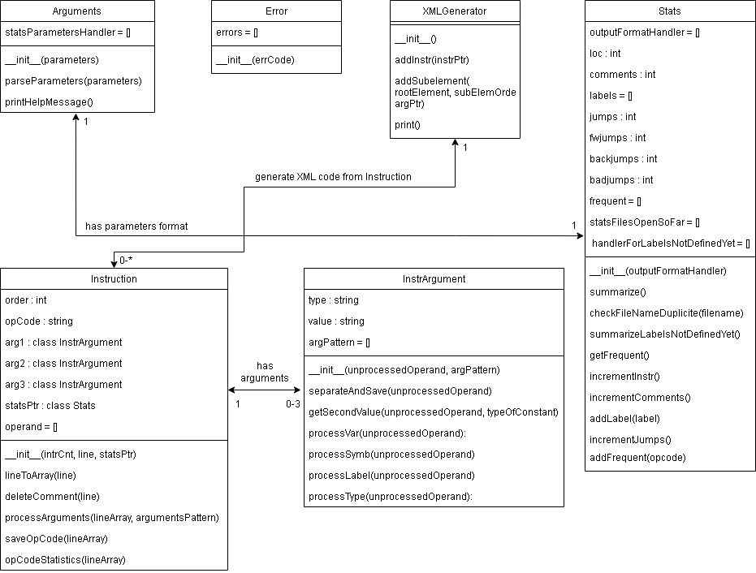
V riešení sú zahrnuté obidve rozšírenia. NVP je zahrnuté postupnou tvorbou triedy Instruction a triedy InstrArguments pre každú jednu inštrukciu resp. argumenty inštrukcie. Tie sú následné využité v triede XMLGenerator pri generovaní výsledného XML kódu. Rozšírenie STATP funguje ako samostatná trieda, ktorá postupne počas chodu programu inkrementuje jednotlivé premenné a pri viac zložitých štatistikách (napríklad –labels) ukladá názvy postupne do reťazca. Pri ukončení hlavného cyklu sa ešte pred vygenerovaním XML kódu do STDOUT štatistiky zosumarizujú: vypočíta sa počet badjumps a fwjumps a následné sú zapísané do používateľom určeného výstupného súboru alebo výstupných súborov. V prípade niektorých druhov štatistík som si neni istý, či som zahrnul všetky (alebo či som nezahrnul) viac operačných kódov, ako bolo potrebné. Presný popis, v ktorom druhu štatistík skoku sú zahrnuté aké operačné kódy je v súbore Instruction.py vo funkcii def opCodeStatistics(self, lineArray).

